Отчет о использовании простых команд
Этапы работы:
- Перейдите в каталог /var/log и покажите в нем все файлы с расширением .log.
Комнада: find /var/log/ -name “*.log”
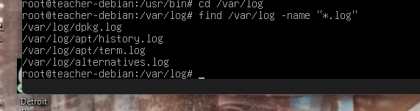
- Перейдите в каталог /usr/bin. Покажите в нем все файлы в отсортированном по размеру порядке.
Команда: ls -lS
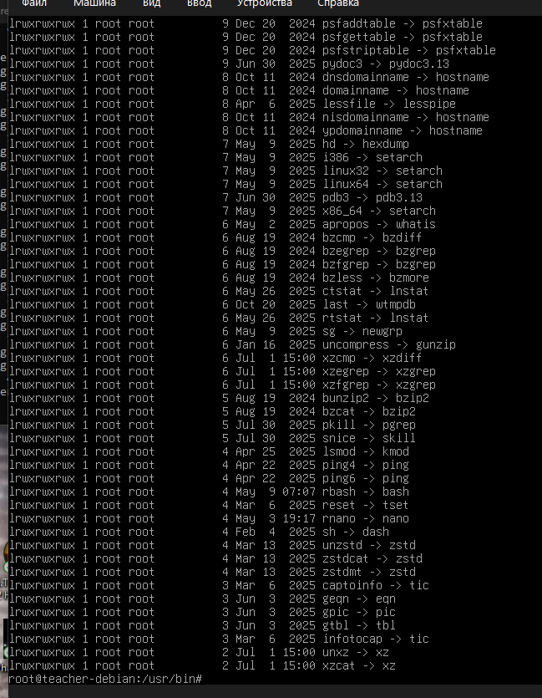
- Отобразите содержимое файла /etc/apt/sources.list.
Команда: cat /etc/apt/sources.list
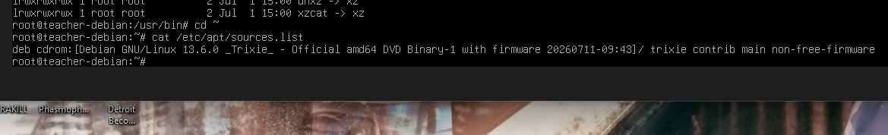
- В файле /etc/passwd найдите все строки, содержащие слово root.
Команда: grep root /etc/passwd
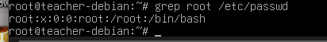
- В файле /etc/services выведите все строки, в которых нет комментариев (комментарии начинаются с символа #).
Команда: grep -v “#” /etc/services
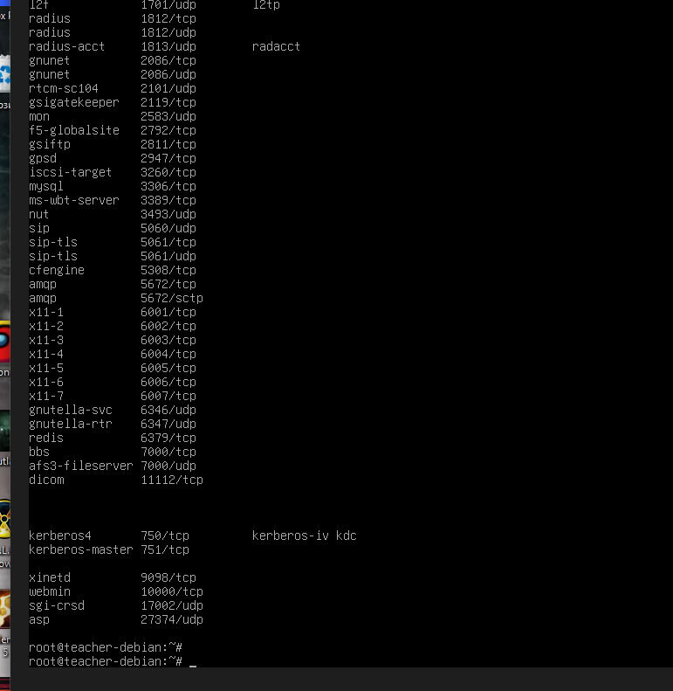
- Найдите все файлы и директории с расширением .conf или .conf.d в каталоге /etc (используйте одну команду).
Команда: find /etc -name "*.conf" -o -name "*.conf.d"
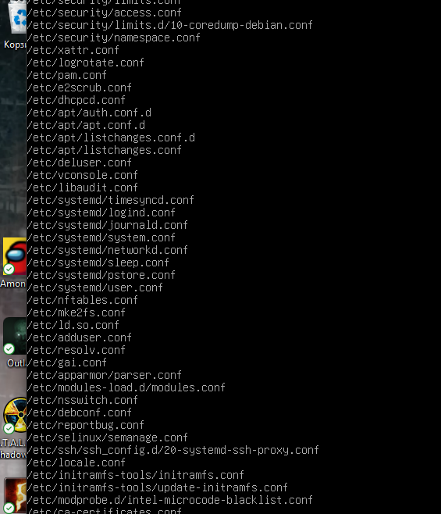
- Определите сколько в корневом каталоге объектов типа «ссылка» (подсказка: используйте find с типом файла l)
Команда: find / -type 1
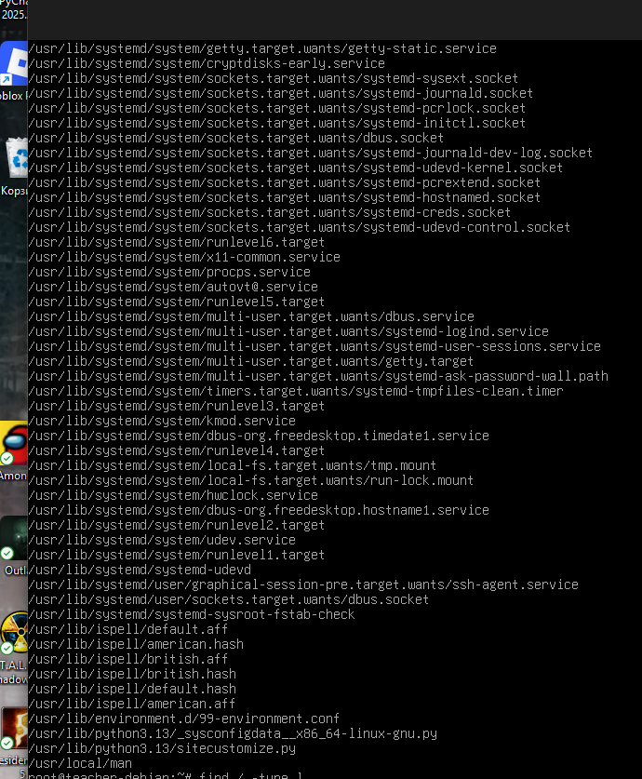
- Найдите в /usr/share все каталоги на глубине не более 2 уровней.
Команда: find /usr/share -maxdepth 2 -type d
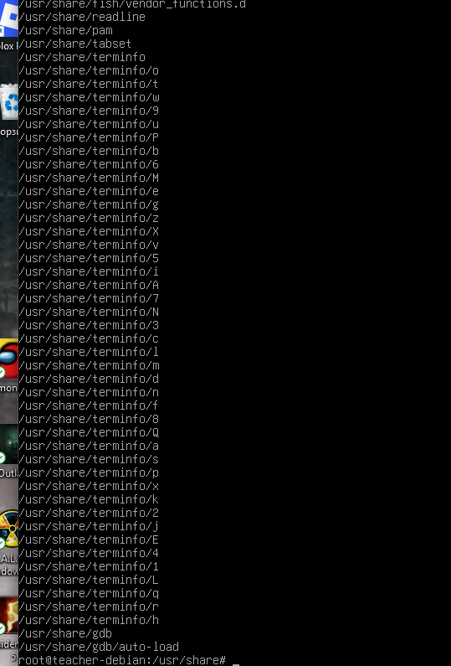
- Найдите в /var все файлы, принадлежащие пользователю root.
Команда: find /var -user root -type f
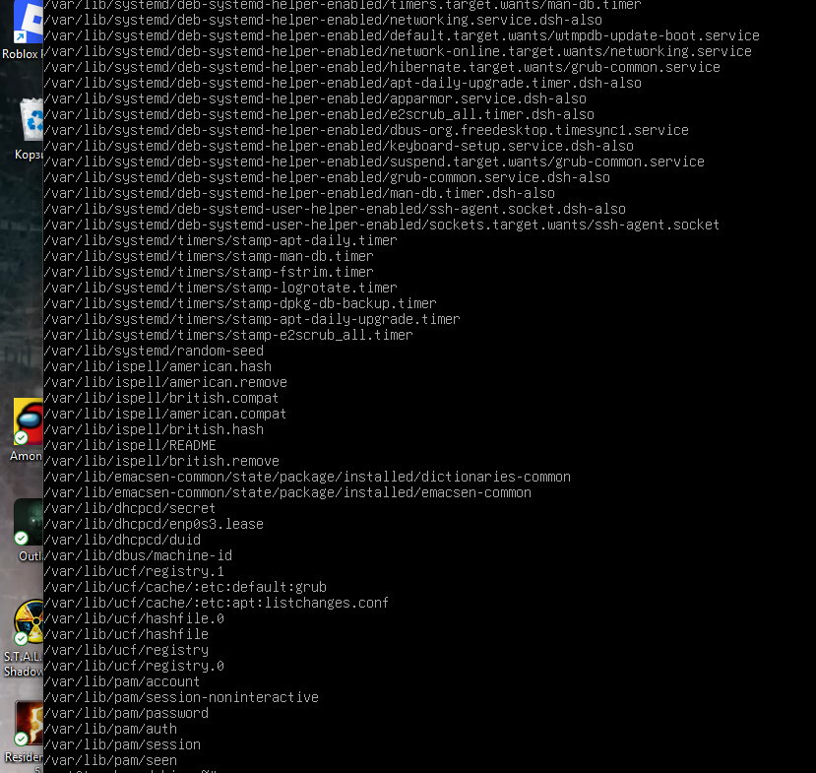
- Найдите все файлы в /etc в пределах 2 каталогов, внутри которых упоминается пользователь root (используйте -exec с командой grep).
Команда: find /etc -maxdepth 2 -type f -exec grep -l root {} \;
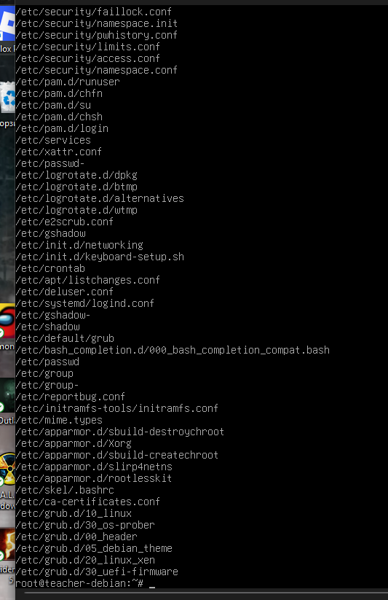
Вывод: Были прорешаны задачи и через –help изучены многие дополнительные параметры, которые можно вводить в команды, например, что в команде ls параметр -S с заглавной будет отсортировать вывод по размеру.

